I.1 Découvrez la formation
Quels sont, pour les douanes africaines, les grands enjeux de l’analyse des données miroir ? Écoutons Anne-Marie Geourjon et Bertrand Laporte nous partager leur expérience.

En quelques mots en quoi consiste l’analyse des données miroir ?

Bertrand Laporte
L'analyse des données miroir est un concept relativement simple. Il s'agit de comparer des flux d'importation avec des flux d'exportation. Pour être un peu plus précis, il s'agit de comparer des importations d'un pays avec ce que ses partenaires commerciaux ont déclaré avoir exporté vers ce pays.

Anne-Marie Geourjon
Je rajouterais que ces comparaisons peuvent se faire soit en valeur, soit en poids. Cela permettra d'avoir des écarts entre ces deux données, entre les données d'importation et les données d'exportation, des écarts en valeur, des écarts en poids qui seront ensuite exploités par les administrations douanières à des fins d'analyse pour améliorer leurs performances, c'est-à-dire essentiellement améliorer leur analyse du risque.

Bertrand Laporte
Oui, effectivement, l'analyse miroir a été utilisée dès les années 60 par les économistes dans des travaux académiques pour essayer d'estimer la fraude d'un point de vue global. À ce moment-là, les économistes utilisaient uniquement des données externes, à la fois du côté des importations et du côté des exportations, parce que les données étaient puisées dans une base de données internationales qui ne reposait que sur ces données externes.
Aujourd’hui, une nouvelle méthode est utilisée/recommandée aux administrations africaines qui est de comparer pour un même flux de marchandises les données internes à la douane avec les statistiques du commerce international tel que COMTRADE de l’Office Statistique des Nations Unies.

Quel est l'apport de l'analyse des données miroir pour les douanes ?

Anne-Marie Geourjon
L’apport de l'analyse des données miroir pour les douanes va dans le sens de tout ce que l'on a dit sur l'intérêt d'exploiter les données pour les administrations des douanes. Cela permet de réduire l’asymétrie informationnelle qui existe entre le déclarant en douane et l'administration, parce qu'il n'est pas censé vouloir toujours déclarer exactement ce qu'il a fait. Cela permet d'avoir une appréciation des risques de fraude et donc d'améliorer à la fois l'orientation des contrôles, leur efficacité...
Jusqu'à maintenant, les douanes ont essentiellement travaillé à partir de l'exploitation de leurs propres données. C'est ce qu'elles ont fait quand elles ont développé dans certains cas - d'ailleurs, de plus en plus souvent - des systèmes de sélectivité pour orienter les déclarations incontrôlées à partir des résultats des contrôles qu'elles avaient opérés. Il faut savoir que ce type de système de sélectivité pour orienter les déclarations se fait à partir des fraudes qui ont été détectées par des douanes, c'est-à-dire des fraudes qu'elles sont déjà capables de détecter et donc de contrôler, alors qu'avoir recours à des données externes est tout à fait complémentaire parce que cela permet de capter éventuellement des courants de fraudes qui n'ont pas encore été détectées par les administrations des douanes et donc qui ne sont pas présentes dans leurs données internes.

Anne-Marie Geourjon
On peut ajouter que, pour les douanes, c'est un avantage de travailler sur des données internes et des données externes dans le cadre de l'analyse miroir, parce que, comme on l'a dit, elles ont déjà l'habitude de traiter des données internes. C'est donc peut-être plus facile pour elles de s'approprier cette technique de l'analyse miroir en travaillant à partir de données qu'elles maîtrisent elles-mêmes, c'est-à-dire celles qui sont dans leur système informatique. Cela demande toutefois que les douanes travaillent à rendre comparable une extraction de leur système informatique avec une base de données internationale qui correspond aux valeurs et aux poids qui sont déclarés par leurs fournisseurs auprès des institutions internationales.

Est-ce que certains pays ont déjà réalisé cet exercice ?

L’OMD, la Banque mondiale et le FMI ont accompagné cet exercice dans plusieurs pays, notamment en Côte d’Ivoire, aux Comores, en Guinée, en Guinée Bisau, Au Kenya, au Togo, au Zimbabwe, …

01. L’identification des écarts miroir
Objectifs du module
À travers ce module, vous allez renforcer vos connaissances concernant la notion d’écarts miroir et comprendre la relation entre l’identification d’écarts miroir et la détection de fraudes douanières.

I.1 Un principe de comparaison
En quoi consistent les écarts miroir ? Comment les calculer ? Cette séquence vous apporte les réponses à ces questions.
En comparant différentes sources d’information pour un même flux commercial, les données miroir permettent le calcul d’écarts miroir qui, une fois analysés, peuvent être la manifestation de fraudes non détectées lors du contrôle de première ligne.
L’analyse miroir a donc pour objectif de comparer pour un même flux de marchandises, la valeur ou le poids d’une marchandise déclarée à l’importation dans le pays destinataire (pays importateur) à sa valeur déclarée à l’exportation par les pays partenaires (pays exportateurs d’où est partie la marchandise), au cours d’une même période, en général une année.

Étudiez le tableau puis répondez aux questions.
Vous l’avez vu, l’analyse de données miroir peut révéler des écarts en douanes nuls, positifs ou négatifs. La séquence suivante vient préciser les sources possibles de ces écarts.

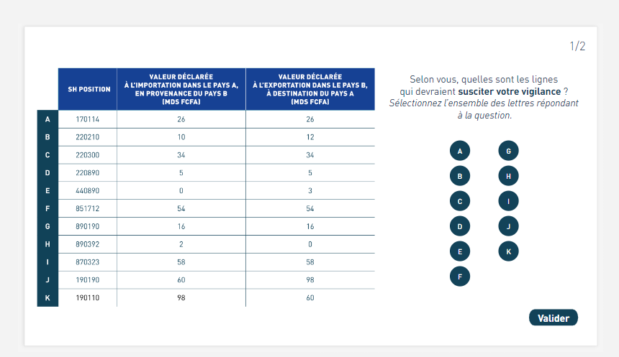

I.2 Les causes possibles des écarts
Découvrons dans cette séquence quelques causes pouvant expliquer les écarts observés.

Pour commencer, six situations différentes sont soumises à votre analyse. Pour chacune d’elle, estimez si l’origine de l’écart est liée à de la fraude ou non.

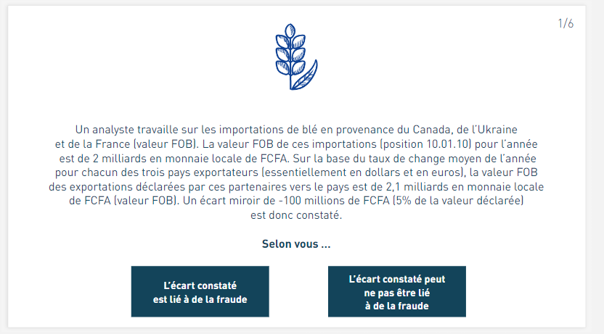
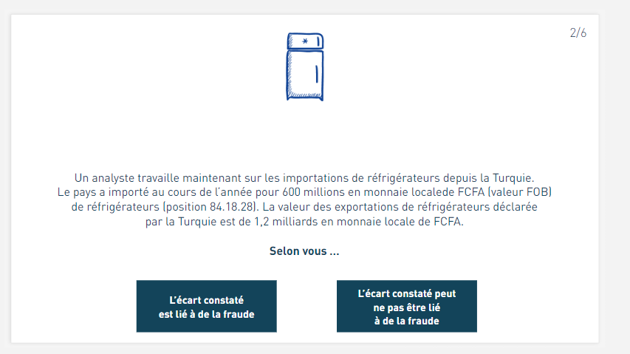

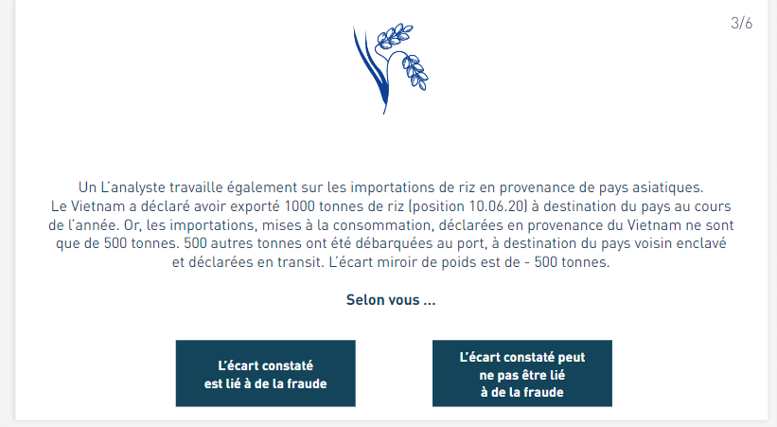
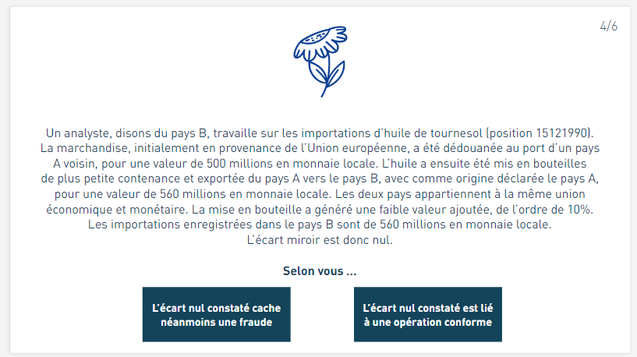

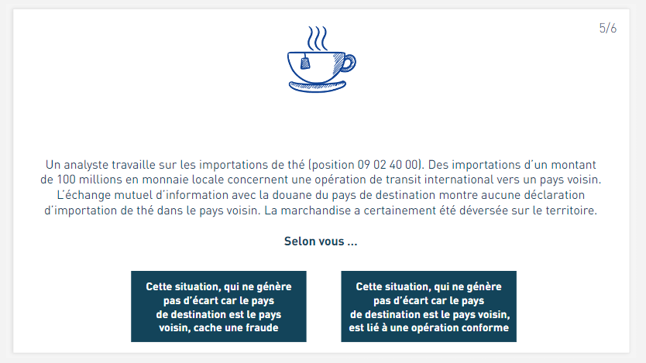
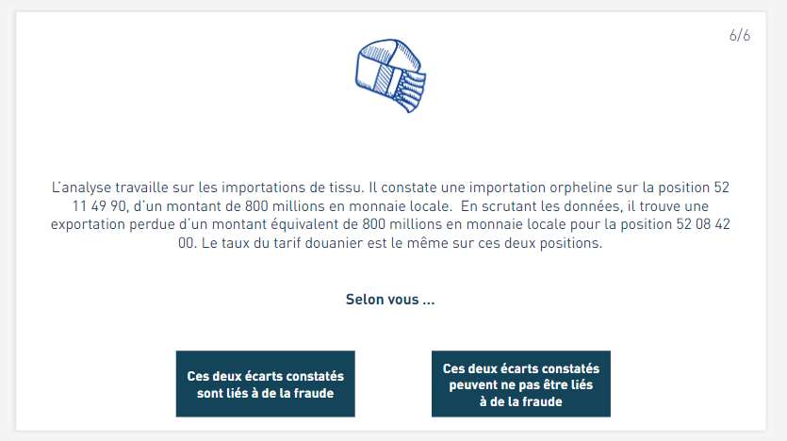

Une partie non-négligeable des écarts calculés dans le cadre de l’analyse des données miroir n’est pas nécessairement imputable à de la fraude douanière (problème de conversion de monnaie, changement de destination de la marchandise, codification SH retenue différente pour un même bien…). De même, le calcul des écarts ne permet pas de saisir toutes les fraudes (détournement du transit par exemple). L’analyse des données miroir permet d’identifier de potentielles fraudes qui ont échappé aux contrôles de première ligne. C’est donc un outil complémentaire des systèmes d’analyse et de gestion du risque développé en première ligne.
L’analyse des données miroir va plus loin que le seul calcul des écarts de valeur dans le recoupement des données. Elle concerne aussi les différences de poids, de quantité, de classification dans la nomenclature des produits, de pays d’origine ou de provenance, susceptibles de produire des indices de fraude ou de mettre en lumière des procédures douanières inadaptées. Une fois les écarts calculés, les données d’importation les plus désagrégées, pourront être utilisées par la douane qui réalisera une analyse de ces écarts miroir. La douane a, en effet, la possibilité tant juridique que pratique d’avoir accès aux données concernant tous les éléments des déclarations en douane dans son propre système informatique, pour confirmer ou infirmer une présomption de fraude issue du calcul desécarts miroir. La démarche et les résultats attendus sont donc de nature opérationnelle.

La deuxième partie de ce module va vous permettre de comprendre comment améliorer la comparabilité des données en mettant plus particulièrement l’accent sur la question des régimes douaniers.

II.1 Comment améliorer la comparabilité des données ?
Comme une partie non-négligeable des écarts calculés dans le cadre de l’analyse des données miroir n’est pas nécessairement imputable à la fraude douanière, il convient d’éviter le plus possible la création d’écarts miroir artificiels dûs à un manque de comparabilité des bases de données d’exportations et d’importations utilisées. Une grande rigueur est nécessaire pour s’assurer que c’est bien un même flux de marchandises qui est comparé.

Le choix du niveau de désagrégation des bases de données
Les données externes issues de UN COMTRADE, utiles pour l’analyse des données miroir, concernent l’ensemble des exportations des pays, au niveau SH6 et par pays de destination, au cours d’une année civile, en valeur (USD) et en poids.
L’analyse des données miroir peut être réalisée à différents niveaux du SH (SH2, SH4 et SH6). Le niveau le plus fin est le plus approprié pour identifier des écarts qui peuvent être la manifestation d’infractions douanières. Des niveaux plus agrégés peuvent conduire à des compensations entre des écarts positifs et négatifs qui annihilent les écarts détectés à des niveaux plus fins et masquent ainsi des fraudes potentielles.
Les données internes à la douane sont, dans la plupart des pays, très détaillées. Le niveau SH6 est d’abord mobilisé pour pouvoir calculer les écarts par position SH, voire par couple SH6/pays de provenance. Les investigations plus poussées reposent sur les données les plus fines et exhaustives qu’il est possible d’extraire des systèmes de dédouanement, notamment à partir des déclarations en douane.

La question des régimes douaniers
Pour les douanes nationales, il faut donc mettre en face de ces données externes, les données internes, à savoir les importations déclarées qui sont entrées sur leur territoire au cours de la même période.
L’un des principaux défis est de pouvoir considérer tous les flux qui entrent pendant une période de référence sur leur territoire douanier, en évitant de les comptabiliser plusieurs fois en ayant maintenu dans cette base des régimes qui seraient redondants en termes de flux. La sélection des régimes douaniers à retenir est donc cruciale pour ne pas créer artificiellement des écarts, en comptant deux fois un « même flux », par exemple une marchandise déclarée entrée sous un régime d’entrepôt, puis ensuite mise à la consommation en sortie d’entrepôt. Un bénéfice collatéral du travail sur les régimes est qu’il permet aux administrations douanières de porter un regard sur la pléthore de régimes créés au fil du temps et donc d’engager un processus de rationalisation.

La question des taux de change
De même, les données externes sont en USD pour les valeurs, alors que les données internes sont en monnaie locale. Pour calculer les écarts, il est donc nécessaire d’avoir les deux sources d’information dans une même devise, en général en monnaie locale, ce qui nécessite de connaître les taux de change en vigueur appliqués lors du dédouanement de la marchandise. L’utilisation de taux de change moyen, parfois nécessaire en l’absence de données plus précises, crée artificiellement des écarts qu’il ne faudra pas considérer comme des fraudes.
Une fois ces prérequis validés, les résultats de l’analyse miroir pourront être analysés et utilisés pour améliorer les performances en matière de contrôles douaniers.

Répondez à la question suivante.
1/1 Parmi ces régimes douaniers, quels sont ceux que vous retiendriez pour extraire les données pertinentes (cochez la ou les affirmations exactes) ?
- Mise à la consommation en suite d’importation directe
- Mise à la consommation en suite d’admission temporaire
- Mise à la consommation en suite d’entrepôt industriel
- Mise à la consommation en suite de transit
- Mise à la consommation en suite de zone franche
- Admission temporaire
- Entrée en entrepôt industriel
- Transit international
- Entrée en zone franche

Le choix des régimes doit être fait avec la plus grande rigueur pour ne pas créer artificiellement des écarts, en comptant plusieurs fois un même flux ou en omettant d’en compter un. Par exemple, une marchandise mise à la consommation en suite d’admission temporaire ne doit pas être retenue. En effet, elle a déjà été prise en compte lors de son entrée sur le territoire en régime d’admission temporaire. Ainsi, seuls les régimes qui concernent l’entrée de la marchandise sur le territoire doivent être considérés. Les régimes associés à une transformation de la marchandise ou à un changement de régime, une fois entrée sur le territoire douanier, ne sont pas retenus pour le calcul des écarts miroir. Le principe général est bien de retenir les régimes qui sont associés à l’entrée de la marchandise sur le territoire. Mais attention, les pratiques des pays divergent.

II.2 Analyse miroir et gestion des régimes douaniers
Vous l’avez compris, une attention particulière doit être portée au choix des régimes, afin de ne pas générer d’écarts, qui n’auraient finalement pas lieu d’être. Prenons connaissance du témoignage de Komlan Kawa AGBANHO, agent senior chargé du renseignement et de l'analyse à l'Office Togolais des Recettes (OTR).

Transcription textuelle de la vidéo
Quel est le défi de la gestion des régimes douaniers pour l’analyse miroir ?

Dans le cadre de notre travail, nous nous sommes confrontés à une difficulté majeure lorsqu'il fallait définir les régimes à prendre en compte. Dans le but d'éviter les biais, il fallait au niveau de notre base de Sydonia, éviter de comptabiliser deux fois les mêmes régimes dans le but de na pas biaiser les résultats auxquels nous avons abouti. Par rapport aux données internationales de Comtrade, la difficulté ne se posait pas puisqu'il ne fallait prendre en compte que les exportations effectuées par les pays partenaires à destination du Togo. Maintenant, pour le cas du Togo, une première hypothèse a été posée. C'est donc de prendre en compte la prise en charge effective de la marchandise au cordon douanier. Pour ce faire, nous avons pris en compte les régimes directs, les régimes assignés à la marchandise.

Premièrement, au cordon douanier, les régimes d'exportation ont été exclus. Il s'agit notamment du régime d'exportation définit, du régime d'exportation temporaire et de la réexportation. Le régime du transit a été exclu de nos analyses parce que toutes les marchandises qui font l'objet du transit sont destinées à d'autres pays autres que le Togo.

Ainsi, nous avons pris en compte le régime de mise à la consommation directe (le 4 000), après le régime de l'entrée en entrepôt qui après fait l'objet d'une mise à la consommation. Le régime de l'admission temporaire qui après fait aussi l'objet de la mise à la consommation.

Le dernier régime sur lequel nous avons statué, c'était le régime de l'entrée en zone franche. Nous avons constaté que le régime de la zone franche était assigné à la marchandise, après le régime de transit qui est préalablement assigné à la marchandise. C'est-à-dire que, au bureau de douane d'entrée, la marchandise qui est à destination de la zone franche se voit assigner le régime IM8 de transit à destination de la zone franche. C'est à la zone franche que le titre de transport est apuré et un nouveau sommier est créé, pour faire l'entrée en zone franche. Mais là, nous avons constaté qu'il y a certains IM8 à destination de zone franche qui ne sont pas apurés pour être pris en compte de l'entrée en zone franche. Pour ce fait, nous avons dû considérer, dans le but d'avoir des résultats fiables, de considérer les zones de transit à destination de la zone franche et donc de ne pas prendre les régimes d'entrée en zone franche.

Donc, voici un peu ramassé les régimes que nous avons donc pris en compte dans le cadre de nos analyses.

III.2 Poursuivons...
Dans ce module, les principes généraux de l’analyse des données ont été présentés, ainsi que les précautions à prendre pour une utilisation pertinente. Dans le prochain module, nous allons découvrir plus en détail l’exploitation que la douane peut faire des résultats de l’analyse des données miroir.

02. L’exploitation des résultats de l’analyse des données miroir
Objectifs du module
Les écarts miroir ont différentes origines. Sous certaines conditions, comme vous l’avez vu précédemment, ils peuvent aider les douanes à détecter d’éventuelles fraudes. Ce module permet d’appréhender le processus qui doit être mis en œuvre pour que l’analyse des écarts puisse contribuer à l’amélioration des performances en matière de contrôle douaniers. La diversité des situations révélées par le calcul des écarts conduit à différents usages en douane des résultats de l’analyse des données miroir, aussi abordés dans ce module.

I.1 Que comprendre du signe des écarts ?
Les écarts miroir peuvent être négatifs ou positifs et provenir de fraudes potentielles. Voyons quelles sont les sources possibles de fraude une fois que la préparation des données permet une comparaison fiable des données externes et internes.
Il n’y a pas de normes pour le calcul des écarts. Toutefois, la plupart des analyses sur les données miroir considère l’écart suivant :
Écart miroir = données déclarées à l’importation dans le pays de destination – données déclarées à l’exportation par le pays partenaire (M-X)
Deux situations sont alors possibles : Les écarts peuvent être négatifs, la valeur, la quantité ou le poids déclaré à l’importation (M) est inférieur au montant déclaré à l’exportation (X) ; et inversement dans le cas d’un écart positif.

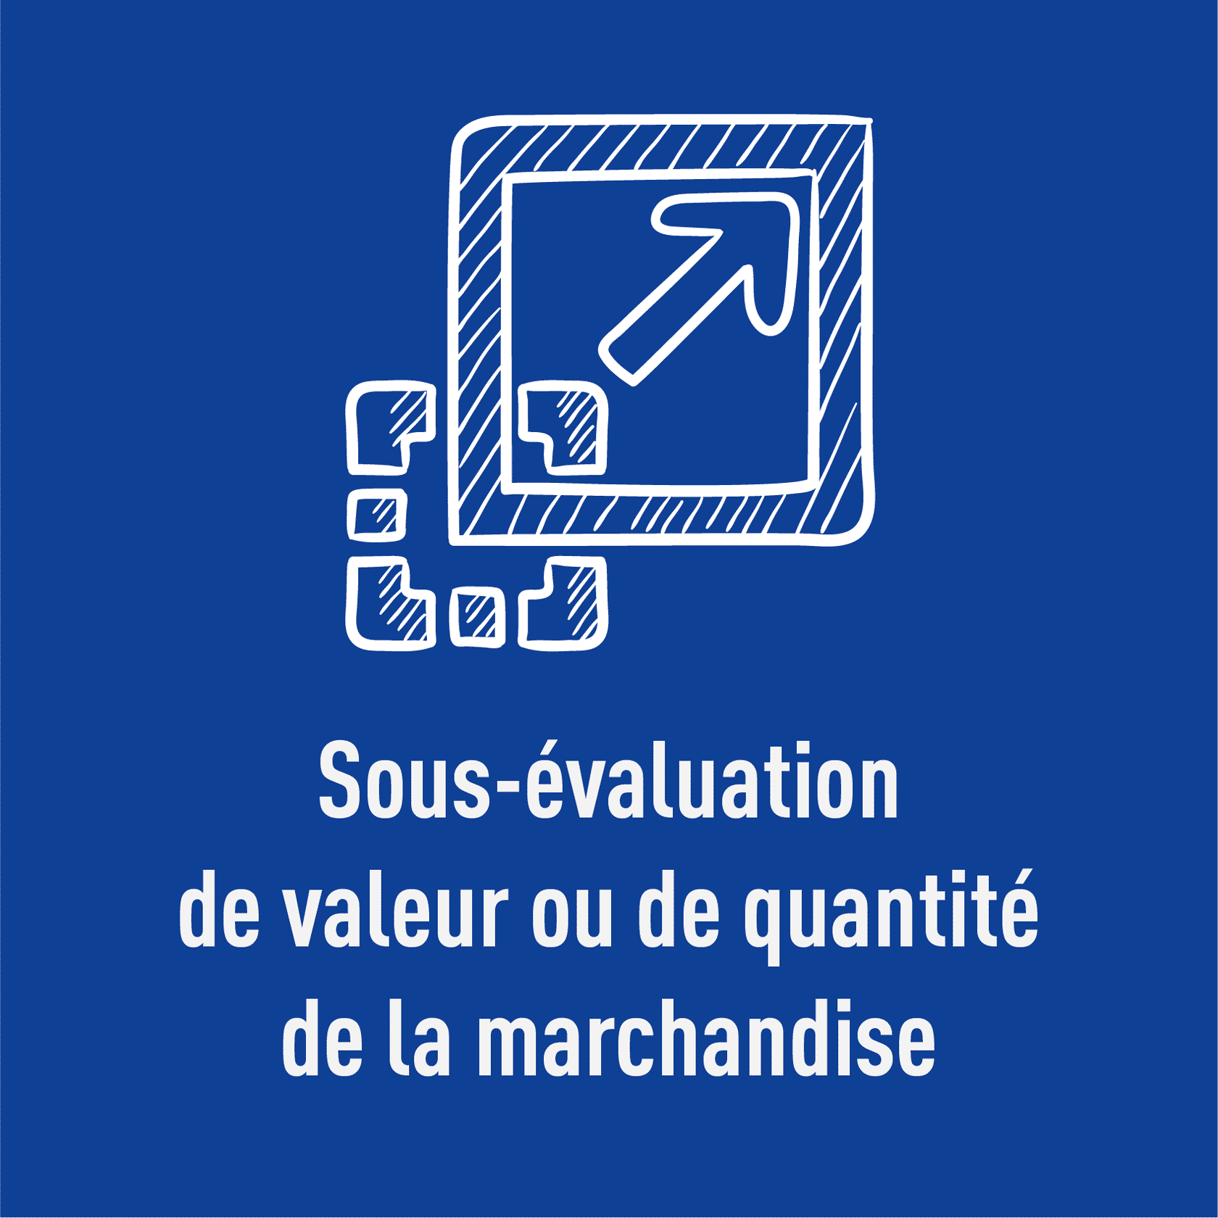L’objectif est ici de réduire le montant des droits et taxes à payer.
Cette fausse déclaration conduit à déclarer une marchandise avec un taux de taxation élevé sous une position tarifaire différente. L'objectif de ce glissement tarifaire est de bénéficier indûment d'un tarif plus faible.
Des espèces tarifaires ne sont pas enregistrées par la douane à l'importation alors qu'elles ont été enregistrées du côté des exportations.
 Ces mécanismes génèrent des écarts miroir, qu’ils soient encadrés ou non par la loi ou la règlementation.

 Cette fuite est réalisée par un opérateur économique à travers la surfacturation du bien importé.
 Ce mécanisme peut également conduire à observer des écarts positifs pour les espèces ou les origines (accords régionaux ou bilatéraux) dont le taux de taxation est plus faible et qui sert alors de « position refuge ».

Le signe des écarts de valeur donne des indications sur la nature de la fraude, ce qui peut aider pour orienter les investigations plus poussées. La comparaison avec les écarts de poids pour un même produit permet par ailleurs d’affiner l’analyse. Ainsi, des écarts nuls de poids avec des écarts négatifs (M<X) de valeur confirment le problème de sous-évaluation de la valeur. En revanche, des écarts de valeur et de poids dans des proportions semblables confirment une fausse déclaration de quantité, sans problème de valeur.

I.2 Des usages riches et multiples pour les douanes
Les résultats de l’analyse des données miroir peuvent être exploités sur le plan opérationnel de façons variées que ce soit une exploitation de type répressif ou préventif ou encore être destinée à améliorer le fonctionnement de l’administration. Écoutez l'avis de Gilles Montagnat-Rentier, senior Economist au Fonds Monétaire International.

Transcription textuelle de la vidéo
Quelles sont les exploitations opérationnelles des écarts miroir pour les douanes africaines ?

Avant l'exploitation opérationnelle, il faut passer par une étape intermédiaire. La douane doit chercher à déterminer les causes potentielles des écarts et notamment essayer de distinguer, d'une part, les écarts qui sont dus à la fraude douanière et d'autre part, les écarts qui seraient dus à d'autres causes.

Pourquoi passer par cette étape ?

Parce qu'il existe de nombreuses causes possibles aux écarts. On ne peut pas conclure directement à une fraude douanière. Comme les ressources douanières sont limitées, il serait inefficient de vérifier tous les écarts systématiquement. Comment on procède ? La douane doit réunir un certain nombre de personnels avec des profils complémentaires (par exemple, des enquêteurs, des spécialistes de la législation, des procédures avec les statisticiens) et il faut essayer de comprendre ce qu’il s'est passé. Cette équipe va produire des dossiers avec des scénarios possibles qui vont être prêts pour l'exploitation opérationnelle.

Première exploitation opérationnelle, peut-être la principale
Elle consiste à faire intervenir le service du contrôle après dédouanement pour vérifier les opérations passées. Il ne s'agit pas seulement de vérifier l'année sur laquelle l'analyse miroir a été effectuée, il faut vérifier sur toute la période non-prescrite qui est autorisée par le code des douanes. Le contrôle après dédouanement ne va pas commencer par les données elles-mêmes. Les contrôleurs vont se servir des procédures du code des douanes et des pouvoirs juridiques qui leur sont confiés pour effectuer le contrôle, notamment le droit de communication, le droit de demander des justifications à l'importateur ou à des tiers et la possibilité de demander, dans le cadre de l'assistance administrative mutuelle des éléments aux douanes étrangères. Au final, le contrôle après dédouanement va confirmer une fraude ou une irrégularité, ou l'infirmer. Quelle est la finalité ? Si la fraude est confirmée, Il faut d'abord récupérer les recettes. Mais encore plus important, il faut essayer de changer les comportements pour le futur, c’est-à-dire qu’il faut appliquer des sanctions proportionnées selon les circonstances, la gravité de l'infraction et faire en sorte que la fraude ne se répète plus à l'avenir. Si par contre, l'infraction n'est pas confirmée, il est de bonne politique de réduire l'intensité des contrôles et d'accorder des facilités.

Deuxième exploitation opérationnelle
Elle est d'ordre préventive. Si l'on a des écarts qui semblent dus à une fraude douanière, il n'est pas besoin d'attendre. Il faut tenter de vérifier les déclarations identiques ou similaires qui vont être déposées. On introduit donc des critères de sélection dans le système douanier et on demande aux inspecteurs de bien vérifier ces déclarations. Évidemment, il ne s'agit pas d'engorger le système douanier. Il faut donc être sélectif et introduire des critères après que le tri des résultats ait été effectué. Un deuxième aspect des mesures préventives est le cas où des procédures ou des règles ont pu faciliter la fraude ou l'irrégularité. Dans ce cas-là, la douane, comme réponse à ce risque, doit modifier ses procédures ou ses règles, soit elle-même si c’est en interne, soit faire un rapport aux autorités pour essayer de changer le cadre juridique ou le cadre des procédures. Enfin, il y a beaucoup d'autres exploitations possibles des analyses miroir qui sont plutôt destinées à améliorer le fonctionnement de l'administration douanière.

Citons-en les principales :
- La première est d'utiliser l'analyse miroir, les résultats pour l'analyse de risques au niveau stratégique. On sait qu'il est difficile d’estimer les recettes qui sont perdues à partir d'analyses miroir, mais néanmoins, les résultats peuvent permettre de se forger une idée sur les secteurs économiques ou les produits pour lesquels la fraude semble beaucoup plus présente. Donc cela permet à la douane de concentrer ses ressources sur les principaux risques.
- Deuxième exploitation possible dans ce cadre, c'est celui de l'évaluation de la performance douanière. On peut par exemple comparer les résultats des contrôles sans l'analyse miroir et avec l'analyse miroir.
- Troisième exploitation possible : il s'agit d'améliorer les connaissances et les capacités de la douane. On sait que certaines douanes, par exemple, cherchent à se constituer des bases de données sur les valeurs (des bases de données comparatives). Les résultats de l'analyse miroir sont très utiles pour, justement, alimenter ces bases de données.
Par ailleurs, dans le cas des unions douanière qui sont soumises à des règles identiques pour tous les États membres, on peut systématiser l'analyse miroir pour tenter d'améliorer la collaboration et de résoudre toutes les pratiques divergentes. On peut aussi utiliser l’analyse miroir dans un cadre international puisque vous savez que la douane est encadrée par des standards des accords internationaux. Donc, dès l'instant qu'il y a des déviations, il est possible de les résoudre, notamment pour faciliter le commerce, mais aussi pour avoir une base harmonisée pour les statistiques du commerce extérieur, ce qui est très important.

En un mot, l'exploitation opérationnelle des résultats de l’analyse miroir est variée pour la douane. Elle peut être d'ordre répressif et dissuasif, préventif, ou destinée à améliorer le fonctionnement de l'administration. Mais dans tous les cas, elle est incontestablement très utile.

Répondez aux 3 questions suivantes pour voir si vous avez bien en tête les éléments importants partagés par Gilles Montagnat-Rentier.
1/3 Le service de contrôle après dédouanement est le premier utilisateur des résultats du calcul des écarts (cochez l'affirmation exacte).
Vrai
Faux
2/3 Des actions préventives peuvent être déployées à partir des résultats du calcul des écarts (cochez l'affirmation exacte).
Vrai
Faux
3/3 L’analyse des données miroir n’est utile qu’aux seuls services en charge des contrôles (cochez l'affirmation exacte).
Vrai
Faux

I.3 Les actions à mener pour exploiter les écarts miroir
Suite au calcul des écarts miroir, il est donc nécessaire de suivre un processus d’analyse et de contrôle. La séquence suivante nous le présente en détails.
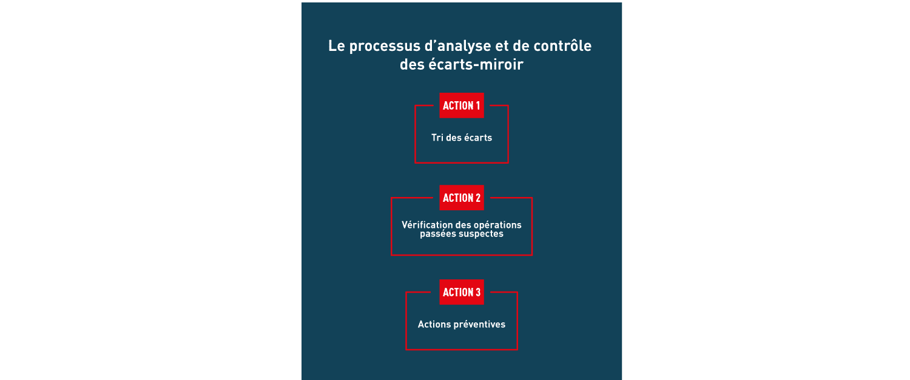

Tri des écarts
Le tri des écarts, qui devront faire l’objet d’un contrôle douanier, s’impose en premier lieu pour des raisons d’efficience administrative ; à ce stade, l’objectif n’est pas de prouver l’existence d’une fraude mais bien d’identifier les écarts qui devront faire l’objet d’une analyse approfondie.

Vérification des opérations passées suspectes
Les opérations suspectes, identifiées à risque, sont en général traitées par le service de contrôle après dédouanement ; le service douanier du renseignement sera mobilisé si une hypothèse de contrebande est émise.

Actions préventives
Des actions immédiates préventives applicables lors du dédouanement peuvent être recommandées ; les systèmes d’analyse d'analyse de risques dynamique sont programmés pour prendre en compte des transactions ciblées, par exemple les positions SH6 qui présentent des écarts significatifs. Il n’est nul besoin d’attendre la vérification des opérations passées suspectes pour mettre en œuvre ces actions préventives.

Trier pour des raisons d’efficience administrative
L’analyse des données miroir étant réalisée sur les importations passées, c’est au service de contrôle après dédouanement de déterminer si un écart est effectivement dû, ou non, à une fraude douanière.

Compte tenu du nombre d’écarts qui pourront être révélés par l’analyse miroir, de la charge de travail et des ressources administratives limitées, il n’est pas envisageable de faire vérifier l’ensemble des écarts par un service de contrôle.

Il faut donc commencer par une analyse consistant à rapprocher les écarts obtenus d’autres données et informations, disponibles à l’interne ou que les services des douanes vont devoir collecter de diverses sources.

Objectif du tri et typologie des écarts concernés
A ce stade, l’objectif est d’évaluer le risque qu’une fraude soit présente ainsi que son impact sur les recettes et, le cas échéant, sur le respect des règlementations douanières.

Sont ainsi proposés au contrôle, les écarts...
- ...pour lesquels il n’a pas été trouvé d’explications autres qu’une fraude ou une déclaration inexacte ;
- ...pour lesquels des liens sont apparus avec d’autres critères de risque (par exemple, un intervenant déjà impliqué dans une fraude antérieure, une origine inhabituelle...),
- ...dont l’impact sur les recettes paraît significatif.
Un dossier est alors établi, avançant des scénarios et mécanismes de fraude vraisemblables, formulant des recommandations d’action, et suggérant le ou les services douaniers qui devraient prendre le relais pour exécuter le contrôle.

II.1 Quelques principes
Écoutez l'avis de Georges Claustres, expert en administration douanière au Fonds Monétaire International et à la Banque Mondiale.
Quelques grands principes permettant l’exploitation opérationnels des résultats des écarts miroirs

Le cadre de mon intervention est bien évidemment différent de ce qui a pu vous être exposé précédemment par des statisticiens ou par des informaticiens qui ont fait en amont tout le travail de recueil des données miroirs, d'exploitation des données miroirs. Et ce travail a abouti à des états qui mettent en évidence un certain nombre d'écarts entre les données du pays importateur et les données fournies par les pays exportateurs.

Donc mon intervention se situe à ce stade-là, c'est à dire qu'à partir de ces états il va y avoir un travail maintenant qui va être mené par les douaniers. Donc on enlève la casquette de statisticien et on remet la casquette de douanier pour essayer d'exploiter ce que sont ces écarts miroirs en quoi ils consistent. Alors pour exploiter ces écarts miroirs, on va faire appel à des douaniers avec une expérience de douanier et avec surtout un métier particulier qui est un métier d'enquêteur.

Alors avant de se lancer dans l'exploitation douanière des données miroirs, je crois qu'il faut préciser quelques éléments de réflexion qui paraissent un peu importants. D'abord, ces écarts miroirs ne veulent pas dire qu'il y a systématiquement une fraude ou une irrégularité douanière. Donc, il va falloir s'il y a une fraude, qu'elle soit démontrée, pas simplement par le fait qu'il y existe un écart miroir, mais par tout un travail de douaniers qui, à partir de cet écart miroir, vont venir alimenter cet écart et prouver, à travers des documents à travers des enquêtes, que ces écarts sont révélateurs d'une fraude douanière. Donc tout écart miroir ne signifie pas automatiquement fraude ou irrégularité douanière. Donc il y a un travail préalable qui va être fait pour essayer d'expliquer au plan douanier ces écarts miroirs. Je prends l'exemple d'un pays pour lequel on a constaté des écarts miroirs importants au niveau des opérations d'importation dans la zone port. C'était un port de redistribution et on s'est aperçu qu'une bonne partie des écarts miroirs était justifiée par des opérations de transbordement, c'est-à-dire que certes ces marchandises étaient débarquées sur ce port, mais elles étaient aussitôt rechargées pour repartir à destination d'autres pays. Donc on avait des écarts miroirs, qui en fait ne correspondaient pas à des fraudes douanières, mais qui correspondaient à simplement des marchandises qui avaient simplement touché le territoire et qui étaient repartis, qui avaient été rechargées sur un bateau à destination d'un autre pays. Donc prendre ces écarts miroirs avec des pincettes douanières et bien regarder ce qu'ils retrouvent avant de décider qu'il y a une faute. Donc la fraude, je le répète, elle doit être démontrée au plan douanier et c'est une fraude à la réglementation douanière qui doit découler de ces contrôles-là.

Le deuxième principe, c'est qu'on ne peut pas, à mon avis, déconnecter l'analyse miroir de de la fonction gestion et analyse des risques. Il faut que les deux interviennent conjointement parce qu'elles se complètent et que, au niveau de l'analyse de risque des gestionnaires miroirs, je crois que l'apport en données externes qu'apportent les données miroirs est très intéressant pour enrichir l'analyse de risque dans des pays où justement la fiabilité des documents qui sont produits au niveau du dédouanement est très largement mise en cause et très fréquemment mise en cause. On a souvent des fausses factures ou des faux documents qui arrivent, donc il est intéressant justement que cette analyse de risques puisse se reposer également sur des données miroirs tirées des données d'exportation des pays d'embarquement.

Le troisième écueil à éviter peut-être en matière d'exploitation des données miroirs, c'est d'extrapoler de ces données miroirs des pertes de recettes. Un certain nombre de pays ont essayé de le faire. Il y a eu quelques études qui ont été menées pour essayer, à partir des écarts miroirs, de voir un peu ce que ça donnait en termes de recettes perdues. En se basant sur soit des méthodes forfaitaires, soit une méthode de taxation moyenne. Il faut éviter de se lancer dans cette démarche-là. Ça ne fonctionne pas, donc ça ne marche pas. Ensuite, il faut partir de l'idée que l'analyse miroir révèle généralement un potentiel de fraude qui peut laisser supposer une perte de recettes. Donc, à ce moment-là, il va falloir qu'on engage, lorsque ce potentiel de fraude est avéré, une action rapide et efficace pour y mettre un terme. Mais ça peut être aussi révélateur d'une procédure inadaptée, d'une réglementation qui est aussi inadaptée ou mal ficelée. Et qui a permis à un certain nombre d'opérateurs de se glisser un peu dans les failles de ces réglementations un peu mal fichues et d'en profiter. Donc, là aussi, va falloir engager une action qui ne va pas être une action contentieuse, mais qui va être une action au niveau des services de réglementation, des services d’élaboration des procédures pour corriger ce qui, dans la réglementation, ne va pas pour permettre justement d'éviter que les opérateurs ne profitent de ces failles de procédures, de ces failles de réglementation.

Et en pratique ?

Donc on travaille, dans le cadre de l'analyse miroir, sur des données qui remontent généralement à deux ans. Donc on n’est forcément pas dans le cadre du contrôle immédiat. On est dans le cadre de ce qu'on appelle les contrôles post dédouanement ou contrôle a posteriori ou contrôle après dédouanement. Donc tous les services se sont dotés de services de contrôle a posteriori, avec plus ou moins de réussite, avec plus ou moins de moyens, avec plus ou moins de compétences.

Mais ce sont ces services-là, en charge du contrôle a posteriori, qui vont être chargés de l'exploitation douanière des données miroirs. Donc dans ces services de contrôle a posteriori, on va retrouver principalement des douaniers qui dans les meilleurs des cas auront une formation et des compétences d'enquêteurs. La première démarche sur l'exploitation de ces écarts miroirs, ça va être d'essayer de détecter s'il y a ou pas une fraude.

Donc on va regarder ces écarts miroirs et on va essayer de les enrichir, c'est-à-dire de compléter ces écarts, tels qu’ils résultent de la statistique, pour voir pourquoi on a ces écarts. Donc on va trouver peut-être ou peut-être pas, un certain nombre de raisons qui expliquent de façon tout à fait régulière les écarts miroirs. Donc, pour revenir au cas précédent, que je vous ai expliqué précédemment dans le cas du transbordement qui va permettre d'écarter un certain nombre d'écarts miroirs parce que la procédure, le trafic local est ainsi fait qu'il y a un certain nombre d’opérations qui, bien que faisant apparaître des écarts miroirs, n’en sont pas moins régulières.

II.2 La vérification des opérations passées suspectes
Une fois le tri des écarts réalisés, essentiellement deux services vont exploiter les écarts retenus. Focus sur leur champ d’actions.

Répondez aux questions suivantes.
1/2 Quel service de lutte contre la fraude est le plus souvent appelé à agir sur la base du dossier établi (cochez l'affirmation exacte) ?
- Le service des enquêtes douanières
- Le service d’analyse de risque
- Le service de contrôle après dédouanement

2/2 Quel service de lutte contre la fraude est mobilisé lorsque le dossier établi oriente vers une action de contrebande (cochez l'affirmation exacte) ?
- Le service des enquêtes douanières
- Le service d’analyse de risque
- Le service de contrôle après dédouanement

II.3 Les actions préventives
L’analyse des données miroir est un outil de lutte contre la fraude complémentaire des systèmes de sélectivité des déclarations déployés en première ligne. Elle permet aussi de les enrichir.
La plupart des pays ont un système de sélectivité des déclarations afin de les orienter vers un circuit de dédouanement lors de l’entrée de la marchandise sur le territoire. Ces systèmes plus ou moins sophistiqués, statiques et/ou dynamiques, incluent tous des critères dit « bloquants » qui orientent automatiquement une déclaration vers un circuit de contrôle physique ou documentaire sur la base d’une caractéristique particulière de la déclaration. Ce peut être l’origine/la provenance, la position SH, l’importateur…
Les systèmes les plus modernes, qui reposent sur des méthodes de scoring, laissent peu de place à des critères statiques de type bloquants. Toutefois, ces critères demeurent utiles dès lors que des informations nouvelles apparaissent et donc qu’elles n’ont pas encore pu être reconnues par des modèles « intelligents ». C’est bien ce type d’information que génère l’analyse des données miroir, c’est-à-dire des fraudes qui sont passées à travers les mailles du filet du contrôle de première ligne.
Il n’est nul besoin d’attendre les investigations des services de contrôle a posteriori pour prendre des mesures préventives et d’inscrire comme critère bloquant des positions SH dont les écarts laissent présager des fraudes massives. Il ne faut toutefois pas encombrer le système de sélectivité en inscrivant en critère bloquant toutes les positions SH présentant un écart non-nul car cela nuirait à l’efficacité du système, et notamment à l’objectif de facilitation des échanges.

III.2 Poursuivons...
Dans ce module, nous avons abordé l’exploitation de l’analyse des données miroir par les douanes. Le prochain module nous présente la pérennisation de la démarche dans les administrations douanières.

03. La pérennisation de la démarche dans les administrations
Objectifs du module
À travers les modules précédents, l’analyse des données miroir vous a été présentée comme étant une technique pouvant contribuer à l’amélioration du contrôle douanier et à mobiliser plus efficacement les recettes. La mise en œuvre efficiente de l’analyse miroir dans une administration douanière nécessite toutefois un cadre institutionnel adapté en fonction de l’existant, c’est-à-dire du ou des services en charge de l’analyse et de la gestion du risque.

I.1 Partage d’expériences – synthèse d’expert
Écoutons Georges Claustres qui, à travers ses expériences, reprend les besoins en données et compétences pour la détection de fraudes à partir des écarts miroir et évoque ensuite l’organisation institutionnelle permettant une exploitation optimale des données miroir.

Quels sont les besoins en données et compétences pour la détection de fraudes à partir des écarts-miroir ?

Le but, ça va être de meubler un peu, d'enrichir ces écarts miroir de toutes les données douanières possibles de renseignement douanier mais aussi de l'expérience douanière des gens de terrain, de la nature du trafic qui est traité par les différents bureaux de douane, des procédures qui sont concernées. Donc on va avoir tout un travail, je le répète, d'enrichissement de ces données miroir qui vont aboutir à la détermination ou pas d'une fraude dans l’écart qui a été constaté.

La première démarche est d'essayer de trouver une explication aux écarts pour essayer d'en écarter un certain nombre. C'est un travail qui est un travail important, qui est un travail très lourd puisque l'expérience montre que les écarts d'autres données miroir sont généralement très importantes. Donc il va falloir aboutir finalement à une liste d'écarts miroir significatifs, de préférence en termes de perte de droits et taxes sur lesquels on va commencer un travail de contrôle à posteriori, donc de travail qui va porter sur les déclarations.

Une fois que ce travail est fait, qu'on a une liste de fraude potentielle, on va essayer de voir un peu justement quel est le montant, quel est le niveau des pertes de recettes, de droits et taxes que ces écarts miroir impliquent. On peut voir également quelles sont les conséquences de ces écarts miroir sur la lutte contre la fraude en tant que tel, c'est-à-dire sur tout ce qui est protection du consommateur, parce que c'est aussi une des missions de la douane que de protéger le consommateur. Il y a le volet fiscal de la douane. C'est intéressant de recouvrer des recettes, mais il y a aussi le volet protection et qui fait que la douane est chargée d'éviter qu'un certain nombre de produits prohibés, dangereux, non conformes aux normes, ne rentrent sur le territoire douanier et peut être que des écarts miroir permettront de détecter ce type de produits, s'ils sont enrichis par du renseignement derrière. Il y a l'établissement d'un diagnostic. Qu'est ce qui est véritablement porteur de fraude et qu'est-ce que cette fraude coûte, soit en termes de droits et taxes, soit en termes de protection des citoyens ?

Partant de là, le service qui est chargé de l'exploitation de ces renseignements va essayer d'établir des scénarios de fraude. Qu'est ce qui a pu se passer au niveau des opérations douanières pour arriver à ces écarts miroir ? Donc essayer de reconstituer un peu la pensée du déclarant qui a fraudé. Qu'est-ce qu'il a voulu faire ? Comment il a voulu frauder ? Quels sont les moyens utilisés ? Quels sont les documents qu'il a utilisés ? À partir des résultats de ces scénarios de fraude le dossier peut être transmis à deux types de services.

Soit on reste dans un cadre tout à fait normal lorsque les écarts miroir reposent sur des données de déclaration avec des documents tout à fait valables, des factures, etc. et à ce moment-là, on va faire une enquête, on va déclencher une enquête sur ces déclarations auprès des déclarants. Et là, il y a un travail qui va être un travail, fait par des enquêteurs, qui va être un travail de communication de documents. Les douanes ont en effet un droit de communication des documents chez les opérateurs ; cela résulte du code des douanes. Et puis ils vont pouvoir, dans la mesure où l’on en a besoin, se rendre dans les locaux de l'opérateur pour aller contrôler tous les documents, déclarations, factures, etc. documents commerciaux, documents de transport qui se trouvent chez l'opérateur. On est dans un travail tout à fait normal et ordinaire d'enquêteurs d'un service de contrôle a posteriori.

Par contre, il y a un certain nombre de scénarios de fraude qui vont déboucher sur de la contrebande. On va reprendre le cas, par exemple, d'exportations orphelines. On a alors des statistiques d'exportations qui montrent qu'un certain nombre de marchandises ont été importées dans le pays mais, par contre, le pays ne trouve pas trace de ces importations dans ses données de dédouanement. En cas d'importation orpheline, on peut donc soupçonner qu'il y a de la contrebande et, à ce moment-là, ce ne sont plus les services de contrôle a posteriori qui vont se charger de rechercher et de sanctionner ces opérations de contrebande. Ce sont des services qui sont des services opérationnels, qui vont déclencher des interventions dans les locaux de l'opérateur et essayer de faire leur métier de douanier dans la recherche et la sanction des opérations de contrebande. Il n'y a pas de déclaration. Donc, il faut aller voir l'opérateur, l'interpeller, éventuellement l'interroger, contrôler sa documentation, rechercher la marchandise pour déboucher sur la constatation d'opérations d'importation en contrebande, tout à fait différentes, bien évidemment, d'importations dans un bureau de douane.

Deux types de services peuvent donc être intéressés dans l'exploitation des données miroir.

Un petit point aussi, qu’il faut souligner parce que c'est souvent un point que nous rencontrons dans nos missions, c'est un point qui concerne la poursuite des infractions. On s'aperçoit qu'un certain nombre de douanes, je ne dis pas répugnent, mais hésitent un peu à s'engager dans le contentieux, dans le recouvrement, dans la fixation d’amende. Il faut donc impérativement que tout ce qui est constaté en termes d'infraction dans le domaine des données miroir, mais pas seulement, soit poursuivi. On a un code des douanes, on a un dispositif de sanctions, qui est un dispositif gradué en fonction de la gravité des erreurs et il ne faut pas hésiter à y recourir. Ainsi, il faut poursuivre les infractions que l'on constate et ne pas les laisser partir dans les oubliettes, en les poursuivant, en faisant du contentieux, et en faisant du règlement par voie transactionnelle. Et puis, une fois que le règlement de l'infraction a été décidé, il est nécessaire de faire en sorte que les droits et taxes rentrent bien dans les caisses de l’État et que le montant de l'amende qui a été, le cas échéant, fixé, rentre bien également dans les caisses de l’État, avec éventuellement aussi du recouvrement forcé. Là aussi, on s'aperçoit que le recouvrement forcé, c'est souvent un point qui pose problème dans un certain nombre d'administrations douanières. Il est donc important de ne pas hésiter à faire de la poursuite, du contentieux et du recouvrement lorsqu'on constate des infractions basées sur les écarts miroir.

On peut préciser aussi les autres exploitations qui peuvent être faites de l'analyse miroir. Il n'y a en effet pas que cette exploitation en termes opérationnels, en termes d'enquête, en termes de contentieux douanier. J’en ai dit un mot : les irrégularités qui sont constatés dans les écarts miroir peuvent conduire à s'apercevoir qu'on a un certain nombre de réglementations, de procédures qui sont mal adaptées. Il va donc falloir que ces procédures où ces réglementations soient corrigées, pour devenir conformes ou devenir applicables dans des conditions convenables. Ce travail ne relève toutefois pas des services de contrôle a posteriori. C’est la direction générale, ou la direction de la législation, de la réglementation qui va travailler pour mettre en ordre de marche les procédures et les réglementations qui ont donné lieu à des irrégularités de la part des déclarants.

Ce type d'irrégularités aussi, ça peut être révélateur de comportements de déclarants qui ont, je l'ai dit également, profité de failles du système dans la réglementation ou dans la procédure, pour se glisser dedans et pour en profiter. Par conséquent, il va falloir s'intéresser d'une manière plus générale à la situation de ces déclarant : aller voir quel est leur trafic, comment ils travaillent et essayer éventuellement de détecter chez eux d'autres types de contentieux ou de fraudes ou d'irrégularité que ceux qui ont été détectés à partir de l'analyse de l'analyse miroir. Il s’agit donc d’un travail un peu plus complet que celui qui serait simplement fondé sur l'analyse du droit.

Le troisième point qui est intéressant aussi concernant l'analyse miroir va être l’amélioration de la qualité des écarts miroir. Ces écarts, lorsqu'ils sont révélateurs de difficultés dans l'adaptation d'une réglementation ou dans l'application d'une procédure, vont en effet amener à corriger les procédures ou les réglementations, pour ne plus permettre ces irrégularités-là. Un certain nombre d’écarts n’apparaîtra ainsi plus du fait de ces corrections.

Donc on aura des données miroir qui vont être un peu plus resserrées et un peu plus pertinentes.

Le quatrième point est important également, il ne faut pas l'oublier. Les constatations qui auront été faites sur la base des données miroir, dans les irrégularités, les fraudes, les opérations de contrebande vont devoir être réutilisées pour alimenter l'analyse de risques, mais l'analyse de risques qui se situe au niveau des contrôles immédiats. C’est-à-dire tout ce qui aura été constaté, en termes de contentieux, par les services de contrôle à postériori, il faudra que ces constatations et ce contentieux se retrouvent intégrés dans l'analyse de risques pour venir l'enrichir au niveau des contrôles immédiats qui vont être opérés, au moment du dédouanement des marchandises, par les bureaux de douane. Il faut donc que le renseignement, qui sert à l'analyse de risques, soit enrichi des résultats de l'analyse miroir pour avoir une analyse de risques encore plus pertinente et encore plus performante.

Quelles compétences et organisations pour l’analyse miroir au sein de la Douane ?

Sur le cadre institutionnel, maintenant, ce n'est pas très compliqué. On a bien vu qu’on est dans l'exploitation du renseignement, on est dans le contentieux, on est dans l'enquête, on est dans la recherche, la découverte d'infractions.
Donc tout naturellement l'analyse miroir doit se retrouver dans un cadre institutionnel qui correspond au traitement du renseignement, à la réalisation des enquêtes et aux contentieux. L'analyse miroir ne doit ainsi pas être l'affaire que des statisticiens, qui, bien sûr, y contribuent et ont même un rôle essentiel dans la détection des écarts miroir. Mais le service qui va être chargé d'interpréter les données miroir, puis ensuite de les transmettre aux services en chargent de leurs constatations, doit être intégré dans la direction qui, dans l'administration douanière, correspond à celle du renseignement, du traitement du renseignement, de l'orientation des contrôles et des enquêtes douanières.

L'objectif sera d'essayer, dans cette structure-là, dédiée au renseignement, aux enquêtes, aux contentieux et à l'orientation des contrôles, de créer une petite cellule. On l'appelle cellule parce que justement, il ne s'agit pas de créer un service avec des effectifs pléthoriques. Je pense qu'une cellule de 5 à 6 agents à peu près, avec quelques statisticiens mais aussi quelques douaniers, pourrait être à même de traiter chaque année ces écarts miroir pour, d’abord les détecter, et ensuite de les analyser et les exploiter au plan douanier avant de les transmettre aux services qui vont être en charge de la vérification des opérations concernées.

Donc petit service, qu'on a pris l'habitude de baptiser Cadom pour Cellule d'Analyse des DOnnées Miroir. Une petite cellule qui sera intégrée dans cette direction des enquêtes du renseignement et des contrôles a posteriori et qui devra être placée le plus près possible de la cellule qui est en charge de l'analyse de risques et de l'orientation des contrôles de l'administration douanière, que ce soit des contrôles immédiats ou des contrôles a posteriori. Parce que ces deux services vont devoir travailler en étroite coopération si on veut avoir des résultats intéressants et si on veut que l'analyse de données miroir soit convenablement enrichie par toutes sortes de renseignements qui sont traités habituellement par la cellule d'analyse de risques ou la cellule de traitement du renseignement.

Donc il est nécessaire de commencer par créer une cellule dédiée à l’analyse des donnés miroirs et puis, peut-être que, au-delà de cette cellule, qui est une cellule à vocation essentiellement technique, on peut ensuite déboucher sur une structure plus large qui sera un véritable comité de direction ou comité de gestion des données miroir. Ce comité pourra être placé sous l'autorité de ce fameux directeur du renseignement et des enquêteurs, mais il sera composé de responsables venant d'autres horizons que celui du renseignement. On pourra y trouver bien évidemment les responsables ou les agents de la Cadom, et il faudra y trouver obligatoirement le directeur des enquêtes douanières. Il faudra trouver le directeur des opérations douanières ou directeur de la surveillance ou de l'organisation, c'est-à-dire celui qui s'occupe de l'intervention en matière notamment d'opérations de contrebande. Il faudra trouver bien évidemment aussi, parce qu'il faut un éclairage extérieur, des représentants des bureaux de douane qui vont permettre, peut-être, d'orienter la réflexion sur les particularités du trafic local qu'ils traitent tous les jours dans les bureaux. Ceci peut apporter des éléments d'information intéressants sur l'éclairage des données miroir. Bien évidemment, la direction de la législation lorsque, comme on en a déjà parlé, les écarts miroirs ont été révélateurs d'anomalies dans la réglementation ou de difficultés dans l'application d'une procédure douanière bien particulière.

I.2 Une structure permanente dédiée au sein de la douane
L’opérationnalisation de l’analyse et de l’exploitation des données miroir nécessite donc la création d’une structure dédiée. Cette séquence en présente de manière synthétique les caractéristiques attendues.
Une structure permanente doit être dédiée au sein de la douane à la fonction technique d’analyse des données miroir. La douane doit s’approprier la méthodologie propre à la collecte et à l’analyse de ces données pour l’ériger en fonction pérenne. Elle doit se doter des moyens, structures et méthodes lui permettant de les exploiter, en termes opérationnels.
La manière la plus efficiente consiste à établir une structure permanente légère (représentant 5 ou 6 agents) constituée de personnels disposant de compétences en analyse de données, appuyés par des analystes de renseignement et des enquêteurs.
Les personnels spécialisés dans l’analyse des données miroir pourront être employés à d’autres types d’analyses de données lors des périodes qui seront consacrées aux travaux visant à expliquer les écarts trouvés, ce qui est particulièrement opportun pour des administrations douanières aux ressources limitées. La contribution de ces personnels au bon fonctionnement des systèmes de sélectivité automatique en est un exemple (n'hésitez pas à cliquer sur l'image pour l'agrandir).

I.3 Positionnement de la structure dans l’organigramme de la douane
Comment nommer la structure dédiée à l’analyse des données miroir ? Quelle place lui donner au sein d’un organigramme fonctionnel ? Les réponses à ces questions nous sont données dans cette troisième séquence.
Le positionnement de cette structure dans l’organigramme de la douane doit être décidé en tenant compte de plusieurs éléments :
- La collecte des données et l’identification des écarts constituent la mission centrale de la cellule. Cette mission est réalisée de manière autonome par les personnels ayant des compétences en analyse de données ;
- L’analyse des écarts, et leur tri en vue d’identifier ceux qui nécessitent une action douanière, est une tâche qui s’assimile au traitement et à l’enrichissement du renseignement sur la fraude. C’est ici que l’apport des analystes de renseignement et des enquêteurs est essentiel ;
- L’analyse des écarts miroir fait partie d’un ensemble d’initiatives que toutes les administrations douanières doivent engager en vue d’établir une fonction complète d’analyse et d’exploitations des données. Cette démarche constitue désormais un instrument critique de modernisation de ces administrations.
Il est ainsi recommandé que la structure dédiée soit intégrée dans une unité ou division douanière de « veille statistique et traitement des données ». Des liaisons fonctionnelles permanentes et formalisées entre cette cellule et les unités douanières spécialisées détenant les informations utiles sur les mécanismes et soupçons de fraude doivent être mises en place.
Dans les administrations douanières à faible capacité, la fonction d’exploitation des données et celle de collecte et traitement du renseignement sont en général, toutes les deux, embryonnaires.
Dans ce contexte, parce que la croissance exponentielle des données produites et de la digitalisation des organisations confère une priorité au renforcement de la fonction d’analyse des données dans les douanes, l’expérience suggère que cette dernière est moins difficile à établir que celle de la fonction du renseignement. Il est donc plus logique de positionner cette structure dédiée avec les services responsables de l’analyse des données.

I.4 Retours d’expériences africaines : Les CADOM ivoirienne et togolaise
Si un cadre général peut être proposé, il revient toutefois à chaque pays de définir l’organisation institutionnelle qui est la meilleure en tenant compte des particularités de son administration douanière. L’expérience d’autres pays représente ainsi une aide précieuse dans le cadre de la mise en place d’une structure dédiée à l’analyse miroir. Prenons connaissance de l’expérience de la Côte d’Ivoire et de celle du Togo. Écoutons le témoignage du Colonel NEME N’Guessan Ama Roseline, Sous-directrice de l’Analyse des Risques et du Renseignement – Direction de l’Analyse de risques, du Renseignement et de la Valeur (DARRV) de la Côte d’Ivoire.
Quelle organisation institutionnelle a été mise en place en Côte d’Ivoire pour mener à bien l’analyse des données miroir ?

Deux organes ont été créés en Côte d'Ivoire pour l'analyse des données miroir.

Le premier organe, c'est la Cadom, la cellule d'analyse des données miroir, qui est composée de 5 techniciens de la direction d’analyse du risque et du renseignement et de 2 statisticiens de la direction de la statistique.

Ensuite, nous avons la Cogesdom. La Cogesdom est le comité de gestion de données miroir qui est composé des directeurs, des directeurs centraux de la douane Ivoirienne. Donc, vous avez pratiquement tous les directeurs qui sont regroupés dans ce comité et qui travaillent en fait sur les données des analyses de la Cadom.

Jusqu'à présent, tout se passe très bien. Nous travaillons au niveau de la Cadom. Moi, je suis membre de la Cadom, je dirige cette institution et nous travaillons avec les informaticiens et les statisticiens. Les statisticiens font de l'extraction des données au niveau de UN Comtrade et de SYDAM World. Ils calculent les écarts, ils font ressortir des écarts qu’ils mettent à notre disposition pour une analyse. Nous faisons l'analyse en regardant un peu tous les scénarii de fraude. Une fois que nous arrivons à détecter certaines fraudes, nous faisons des rapports et ces rapports-là, nous les mettons à la disposition de la Cogesdom, qui est l'organe qui doit utiliser les données de la Cadom pour pouvoir faire des orientations stratégiques pour la douane Ivoirienne.

Quelles sont les orientations stratégiques qui ont découlé de l’analyse miroir ?

Il y a du ciblage et il y a des enquêtes.

Par exemple, chaque direction aura un type d'orientation en fonction des résultats que nous aurons trouvés. Au niveau par exemple de la DRE qui est la direction des régimes économiques d'adhérents, nous aurons par exemple des orientations sur le transit.
À chaque direction correspondra un type de stratégie. C'est-à-dire que, au niveau de la Direction des enquêtes douanières, on va leur demander par exemple de faire des enquêtes en entreprise en fonction des entreprises qui auront été ciblées par la Cadom. Et au niveau de la direction du port, qui reçoit pratiquement tout ce qui est déclaration d'importation, on va leur demander par exemple de faire attention à certaines cargaisons et donc, automatiquement, on va avoir plus de surveillance à ce niveau-là. Au niveau par exemple du comité de sélectivité, parce que nous avons un comité de sélectivité qui fait l'orientation des circuits, nous allons leur demander par exemple de suivre certaines marchandises en fonction des données et comme des résultats, que nous aurons eu au niveau de la Cadom.

Nous allons suivre certaines marchandises, dont par exemple certaines marchandises qui vont être systématiquement mises dans le circuit rouge, parce qu'on estime que ce sont des marchandises à risque et qu’on ne peut pas les mettre dans un circuit vert. Nous avons par exemple les zones de la friperie, où nous avons constaté que les écarts sont grands et qu'il y a souvent des déperditions de poids. Donc, nous avons demandé au comité de sélectivité de mettre sous surveillance cette marchandise-là.

Donc, c'est pour vous dire que la Cadom travaille sur des données et nous continuons de travailler sur les données de 2019. Ce sont les recommandations de la Cogesdom vers la Cadom.
Et nous avons même demandé, au niveau de la direction de l'analyse de risques, aux informaticiens, d'implémenter les positions tarifaires sur lesquelles nous avons travaillé dans notre système informatique pour nous permettre de faire une surveillance quotidienne des positions tarifaires issues des données miroir. Et nous avons demandé aussi, au niveau de ceux qui s'occupent du contrôle de la valeur, de surveiller ces positions et, s'il le faut, de faire des redressements au niveau des valeurs.

C'est pour vous dire qu'aujourd'hui les données miroir sont devenues une activité quotidienne de l'analyse de risques. C'est devenu un baromètre pour nous permettre de voir les choses, où on doit mettre la surveillance, où on doit faire par exemple des contrôles physiques. Ce genre de choses. En fait, je conseille vraiment à tous mes homologues, tous les autres pays, de faire en sorte que ce soit bien institutionnalisé et que chacun soit responsabilisé, à son niveau, sur les données miroir, pour pouvoir mieux exploiter les données miroir. Il faut aussi que ce soit une activité quotidienne. Mon rêve, c'est que l'on crée dans chaque pays des Cadom, et qu'on puisse se retrouver dans un panel avec toutes les Cadom et échanger sur toutes les difficultés que nous avons. Parce que les difficultés qu'on trouve au Ghana, qu'on trouve au Niger, qu'on trouve au Bénin, sont pratiquement les mêmes difficultés qu'on rencontre. Si on travaille ensemble, si chaque pays travaille de son côté et qu'on se retrouve pour travailler ensemble avec chaque Cadom, on pourra mieux faire l'échange et mieux exploiter. Et peut-être même que le problème qu'on trouve en Côte d'Ivoire et qu’on peut retrouver au Mali, on pourra en discuter. Et surtout, pour les pays de l'hinterland, les pays qui n'ont pas de frontière maritime.

Lorsqu'on va se retrouver avec les échanges de données, quand chacun aura fait de l’exploitation de données miroir dans son pays, on pourra avoir un peu jugulé, par exemple, des problèmes comme les déversements frauduleux, les déperditions de recettes et ce genre de choses-là entre nous. Seulement en se parlant, en échangeant des données. C'est ma vision de la Cadom. En tout cas-là Cadom en Côte d'Ivoire et ensuite la Cadom dans toute l'Afrique.
Écoutons maintenant le témoignage de Komlan Kawa AGBANHO, agent senior chargé du renseignement et de l'analyse au Commissariat des douanes et droits indirects (OTR).
Quelle est l’expérience du Togo en matière d’analyse miroir ?

Je dirais que le Togo fait ses premiers pas en matière d'analyse miroir avec la création en 2009 de la cellule d'analyse des données miroir, la Cadom. Cette cellule a à sa tête le chef de division du renseignement et de l'analyse des risques et est composée d’un statisticien, d'un économètre, d’un informaticien et de professionnels techniques. Donc, au-delà de cette composition fixe, la cellule fait recours à des compétences externes, notamment celles qui sont dans les divisions opérationnelles, lors des analyses et études approfondies en vue de pouvoir, lorsque les écarts sont dégagés, de pouvoir rechercher les causes possibles de ces écarts-là.

Cette division est chargée de pouvoir comparer les données internationales issues du commerce international et les données nationales. Ici du Sydonia World. Ensuite les écarts sont dégagés. Lorsque ces écarts sont dégagés, ils sont analysés en profondeur et les résultats des études sont transférés à la division du contentieux, qui s'occupe maintenant, cette fois -ci de pouvoir faire les visites en entreprise, de pouvoir faire des contrôles pour voir si effectivement, oui ou non, les écarts constatés ont été effectifs.

Maintenant, pour les activités menées par la Cadom, elle a eu en 2021 à faire une étude des données de 2018. Cela a consisté à comparer les données de 2018 de Comtrade et les données de Sydonia World. Cette étude a été évaluée par la Mission conjointe AFRITAC et le FMI et des recommandations nous ont été formulées par rapport à la démarche que nous avons adoptée. Nous avons beaucoup plus utilisé le logiciel Excel dans le cadre de notre analyse et la mission nous a recommandé, dans le but d'automatiser nos procédures, d’utiliser le logiciel R.

II.2 Poursuivons...
Dans ce module, nous avons présenté le cadre institutionnel nécessaire à la mise en œuvre de l’analyse miroir dans l’administration douanière.
Le dernier module propose une synthèse des points importants du parcours et nous livre les principales orientations et recommandations pour l’utilisation de l’analyse miroir par l’administration douanière.

04. Premiers enseignements à partir des expériences africaines
Objectifs du module
Vous voici arrivés au terme de ce parcours consacré à l’analyse des données miroir. Ce dernier module sera l’occasion, sur la base de retours d’expériences de plusieurs pays, de dresser les principales orientations et recommandations relatives à l’utilisation de l’analyse miroir.

I.1 Quelques résultats de l’analyse des données miroir (Côte D’Ivoire)
Écoutons pour commencer, le témoignage du Colonel NEME N’Guessan Ama Roseline, Sous-directrice de l’Analyse des Risques et du Renseignement – Direction de l’Analyse de risques, du Renseignement et de la Valeur (DARRV) en Côte d’Ivoire.

Transcription textuelle de la vidéo
Quels sont les résultats de l’analyse miroir menée en Côte d’Ivoire ?

Je considère que les premiers résultats sont encourageants. La première des choses, nous avons eu 4 niveaux de résultats :

- La première des choses, nous avons fait des redressements sur la valeur, ce qui nous a permis d'avoir des écarts, des écarts en valeur et qui se chiffrent à des milliards. Je ne peux pas donner les chiffres exacts, je ne les ai pas devant moi. Mais on est à peu près à environ 19 milliards, entre 15 et 19 milliards en 2020 et 2021, pour un redressement d'à peu près 40 %, ce que j’estime est très appréciable.
- Ensuite, nous avons fait des redressements, nous avons fait des réquisitions, c'est -à-dire que nous avons ciblé des cargaisons qui étaient concernées par les données miroir. Nous nous sommes dit bon, on a vu qu'il y avait un problème à certains niveaux et donc on a décidé de faire du contrôle, du contrôle physique.
- Et ces contrôles physiques-là nous ont permis de faire des redressements aussi. Et ces redressements-là ont permis de dégager des droits compromis.
- Et nous avons ensuite instruit les enquêtes douanières, pour leur demander : « Ah, on pense qu'il y a un problème là, essayez d'aller voir, menez des enquêtes plus approfondies sur certains produits comme le clinker, le sucre, les produits qui ont été ciblés par les données miroir ». Quand nous avons instruit les enquêtes douanières, nous leur avons donné ces données-là. Une fois qu’on a fait ce partage, ils ont mené les enquêtes et ça leur a permis d'avoir à peu près 4 milliards, un peu plus, d'ailleurs, de droits compromis.
Nous sommes encore vraiment à nos débuts mais nous estimons que, pour le début, c'est déjà quelque chose d'appréciable. Et nous allons continuer. Pour vous dire que, aujourd'hui, c'est implémenté dans notre système informatique et nous suivons les positions. Nous allons travailler sur les positions de 2019 et essayer de dégager encore des écarts.

Et nous avons même constaté avec beaucoup de joie qu'aujourd'hui, certains écarts ont tendance à baisser. Ça veut dire que, de façon implicite, nous considérons que les contrôles grâce aux données miroir, nous ont permis de juguler une partie de la fraude en Côte d'Ivoire.

I.2 Les défis d’un pays de transit : l’expérience du Togo
Prenons maintenant connaissance de l’expérience du Togo, à travers le témoignage de Komlan Kawa AGBANHO, agent senior chargé du renseignement et de l'analyse au Commissariat des douanes et droits indirects (OTR).

Quels sont les résultats de l’analyse miroir menée au Togo ?

Nous voyons que la question de l'analyse miroir est une question très importante et pertinente surtout pour le cas du Togo où nous avons un port en eau profonde où nous recevons beaucoup de navires pour les marchandises à destination des pays de l'hinterland.

Il se fait que les marchandises faisant l'objet de transit font l'objet de reversements quelquefois, ce qui fausse nos statistiques. Donc à ce moment, nous voyons que la question de la donnée miroir est une question pertinente parce qu'elle va nous permettre d'avoir des résultats fiables, quantifiables en termes de ce qu’on devait nous envoyer et que nous n'avons pas effectivement reçu. C'est un outil d'aide à la décision, objectif, quantifiable, donc qui permet au finish quand même, de savoir sur la base de ces résultats objectifs, quelles entreprises contrôler. Au-delà de cela, nous voyons que notre pays a des frontières poreuses, que ce soit avec la frontière est, avec le Bénin, la frontière ouest avec le Ghana et la frontière nord avec le Burkina Faso.

Par ces frontières se développent donc des courants de fraude par lesquels les marchandises peuvent rentrer facilement en contrebande, faussant ainsi les statistiques que nous pouvons enregistrer effectivement dans nos systèmes de dédouanement. Donc, la question de l'analyse miroir vient outiller ainsi nos équipes, dans le but, premièrement, d'orienter les actions des équipes de première ligne, des vérificateurs de première ligne au niveau des unités opérationnelles. Et secondo, au niveau de l'analyse de risques, de pouvoir mieux orienter la sélectivité pour les déclarations devant faire l'objet de contrôles.
Si l’analyse des données miroir revêt un caractère particulièrement sensible pour des pays de transit, c’est également le cas pour des territoires de l’hinterland. La troisième séquence nous permet justement de comprendre quels sont les défis auxquels sont confrontés les pays enclavés.

I.3 Les défis d’un pays enclavé : l’expérience du Niger
Pour finir ce partage d’expériences, écoutons maintenant le témoignage du Colonel Dieye Sidi Oumar, Directeur de la Facilitation et du Partenariat, nous exposant les défis auxquels vient répondre l’analyse miroir pour un pays enclavé comme le Niger.

Les défis d’un pays enclavé : l’expérience du Niger

L'analyse des données miroir est un outil d'aide à la décision pour les administrations des douanes de manière générale, et particulièrement pour nos administrations des pays sous-développés, cela pourrait être d'un apport assez indéniable. Pour ce qui est du cas du Niger, qui est un pays de l'hinterland, enclavé, donc sans accès à la mer, ces données seront traitées de manière à permettre de vérifier aussi bien les quantités, les volumes que les écarts sur les valeurs qui pourraient être relevées entre les données des pays d'exportation et celles réellement arrivées sur le territoire national.

Cependant, cet exercice, qui a priori peut sembler simple, comporte d'énormes difficultés dans sa phase d'exploitation. En effet, comme je le soulignais, l'essentiel du frêt arrivant par voie maritime, donc passant par des pays côtiers, dont certains avec lesquels nous disposons déjà des systèmes d'interconnexion entre administrations des douanes, qui nous permet de voir pratiquement en temps réel la nature des flux manifestés à destination du Niger et les valeurs qui y sont portées.

Malheureusement, dans les faits, d'énormes déperditions de ces marchandises initialement manifestées pour le Niger sont relevées. Et cela peut se justifier, certes par la rupture de charge, déjà au niveau du port, bien avant la prise en charge, maintenant réellement effective à destination du Niger, mais également les difficultés que nous rencontrons au sein de notre espace communautaire avec lequel la communauté accorde des avantages préférentiels aux produits originaires de cette zone. Pour être beaucoup plus précis, je donnerai le cas de certains produits de grande consommation, notamment les huiles alimentaires pour lesquelles ces produits côtiers, dans certains cas, disposent d'usines et qui procèdent à des exportations à destination du Niger. La difficulté que nous avons, c'est que les formalités douanières de mise à la consommation de ces produits, au regard de la taxation préférentielle, ne génèrent pas autant de recettes que les importations extra-communautaires, censées passer par les mêmes corridors maritimes puis terrestres à destination du Niger. D'où l'intérêt de cet exercice pour l'administration des douanes, pour procéder de manière régulière à une évaluation des écarts avec des recoupements qui peuvent être opérés en dehors de cette base de données la plus utilisée, notamment Comtrade, avec les données disponibles dans le cadre de l'interconnexion douanière avec les pays concernés, notamment pour le cas du Niger, le Bénin, le Togo, qui sont deux pays à façade maritime à travers lesquels passe une très bonne partie, sinon la majeure partie du frêt à destination du Niger. Puis bien entendu le Burkina Faso, qui est également un pays de l'hinterland qui connaît également certaines importations ou plutôt certaines exportations à destination du Niger, avec lequel nous disposons également d'une connexion entre les deux administrations.

Le défi est vraiment énorme et nous pensons que l'exploitation continue, comme j’ai dit, de ces informations, nous permettrait de mettre le doigt au niveau, déjà, de la spécification en essayant de restreindre le champ d'étude.
Suite à ces différents retours d’expérience, quelles sont les recommandations pouvant être retenues ? Quel process peut être mis en place afin de réaliser une analyse de données miroir et d’être en mesure d’en exploiter les résultats ? Les réponses à ces questions vous sont apportées dans la partie suivante.

II.1 Orientations générales et recommandations
9 orientations et recommandations majeures ont pu être dégagées. Prenez en connaissance en cliquant successivement chacun des mots-clés ci-dessous.
- L’analyse miroir présente l’intérêt majeur de pouvoir recouper l’ensemble des données d’importation d’un pays avec celles d’une source externe présentées dans un format similaire et directement exploitables. Les douanes sont donc fortement encouragées à mettre en œuvre cette technique.

- L’analyse miroir par la douane ayant avant tout une vocation opérationnelle, elle doit être réalisée au niveau de détail le plus fin possible. En effet, un écart observé au niveau du chapitre peut recouvrir différentes situations. Par ailleurs, une absence d'écart au niveau du chapitre ne garantit pas une absence d'écart au niveau de la position SH6.

- Le recoupement avec des données externes révèle des fraudes et irrégularités douanières qui sont difficilement détectables par l’exploitation des seules donnés internes. L’impact est ainsi généralement élevé pour un investissement limité.

- Pour assurer la justesse de l’analyse, des étapes préalables à la création d’un fichier unique comportant les données internes à la douane et les données externes sont nécessaires (exprimer les données internes en valeur FoB, convertir les données externes en monnaie locale courante...).

- Une analyse rigoureuse ne peut se limiter à l'étude des flux correspondants. Elle doit aussi inclure l'étude des « exportations perdues » et des « importations orphelines ».

- Un écart ne signifie pas forcément fraude ou irrégularité dans le pays d’importation si nombreuses sont les causes d’écart possibles.

- C’est à l’issue d’un examen minutieux de chaque écart et de l’identification de sa cause probable que l’on peut conclure à un soupçon de fraude (phase de l’analyse de risque). C’est au terme d’une vérification douanière formelle et positive que l’on obtient la certitude de l’occurrence d’une fraude.

- Étant donné le peu d’outils disponibles pour estimer les manques à gagner dus à la fraude ou aux dysfonctionnements de l’administration douanière, l’utilisation de l’analyse miroir à cet effet est possible à la condition de prendre en considération les seuls écarts issus des données désagrégées, et faisant l’objet d’un soupçon de fraude ou d’irrégularité suffisamment étayé au cours de la phase d’analyse de risque.

- L’application de l’analyse miroir peut constituer un catalyseur du développement de la fonction d’analyse des données dans les douanes les moins avancées en la matière.

II.2 La prise en main
Cette nouvelle séquence va vous permettre de découvrir pas à pas la démarche permettant de constituer un fichier de travail opérationnel et de calculer des écarts miroir.

Le rapprochement des données d’exportation externes à la douane avec les données d’importation de la douane – constitution du fichier de travail (Excel)
Les données externes à la douane peuvent être obtenues directement auprès de UN Comtrade. Toutefois, ces données sont reprises par la Banque Mondiale à travers World Integrate Trade Statistics (WITS). Celles-ci sont plus faciles à générer avec ce second système.
La fusion de plusieurs fichiers est toujours délicate et le risque de perte d’informations est présent. Les 21 étapes suivantes permettent d’éviter les principaux écueils qui pourraient fausser le calcul des écarts.

Préparation de la base de données d'exportation

Étape 1
Ouvrez le fichier des données pertinentes extraites de WITS. Vérifiez que les données numériques sont bien enregistrées comme telles. Par ailleurs, les groupes de pays nommés « Other Asia, nes » et « European Union » doivent être supprimés de la base.

Étape 2
Les données d’exportation étant exprimées en milliers de dollars, il est nécessaire de les remettre en unité en multipliant les valeurs par 1000.

Étape 3
Ne conservez que les colonnes nécessaires au calcul des écarts miroir : le SH6, le nom des pays et le code associé (code ISO à 3 lettres), la valeur des exportations brutes en dollar et le poids.

Étape 4
Renommez les variables clés qui seront utilisées pour la fusion afin de les harmoniser avec la base de données d'importation. Par exemple, vous pouvez renommer « ProductCode » en « SH6 », le « ReporterName » en « Exportateur », le « ReporterISO3 » en « ExportateurCode ». Vous pouvez également renommer le « NetWeightinKGM » en « PoidsnetExport » pour éviter toute confusion avec le poids déclaré pour l'importation une fois que les bases seront fusionnées.

Étape 5
Avant la fusion, selon les logiciels utilisés, il peut être nécessaire de trier les données selon le couple « ExportateurCode/SH6 ».

Étape 6
Enregistrez la base de données d'exportation, prête à être fusionnée.

Préparation de la base de données d'importation

Étape 7
Ouvrez les données d'importation extraites du système informatique de dédouanement (SYDONIA/GAINDE/…). Ce fichier doit comprendre les informations les plus détaillées de la déclaration : le numéro, la date d’enregistrement, les codes SH des marchandises importées, les procédures et codes supplémentaires, l'origine/provenance (nom et code), le déclarant, l'importateur, les valeurs CAF et FOB des importations, le poids net... ainsi que le total des droits et taxes payés et le taux d'imposition cumulé.

Étape 8
Les données exprimées en monnaie locales sont converties en dollar, à partir des informations contenues dans le système informatique de dédouanement ou sur la base des taux de change fournis par la Banque Centrale. Par ailleurs, la base de données WITS étant exprimée au prix FOB, un ajustement doit être fait sur la valeur CAF des importations de la base de données SYDONIA, dans le cas où la valeur FOB n’est pas renseignée ou mal renseignée. On peut alors considérer que la valeur FOB est inférieure de 15 % à la valeur CAF.

Étape 9
Les codes pays doivent être harmonisés avec ceux de la base de WITS, ce qui permettra la fusion des deux bases de données. Si le système informatique de dédouanement utilise un code à 2 lettres pour identifier le pays de provenance, il est nécessaire de convertir ce code en un code à 3 lettres pour l'harmoniser avec la base de données WITS, sur la base de la codification internationale (ISO3).

Étape 10
Il est indispensable de supprimer tous les pays partenaires qui ne déclarent pas leurs exportations dans UN COMTRADE. La liste est disponible dans WITS.

Étape 11
Il est également indispensable de sélectionner uniquement les codes de régimes à inclure dans l'analyse tel que validé par l’équipe locale.

Étape 12
Créez le SH6 correspondant au code SH8, SH10 ou SH12 selon le niveau retenu dans le pays d’étude, puis regroupez les informations à garder - importations en dollars, poids net, droits et taxes et taux cumulé - par SH6 et code ISO3 associé au pays de provenance.

Étape 13
Renommez les variables clés à utiliser pour la fusion des bases de données afin de les harmoniser avec la base de données des exportations. En particulier, le code du pays de provenance doit être nommé « ExportateurCode » comme dans la base de données des exportations. Vous pouvez également renommer le « PoidsNet » en « PoidsNetImport » pour éviter toute confusion avec le poids déclaré pour l’exportation une fois que les bases seront fusionnées.

Étape 14
Avant la fusion, selon le logiciel utilisé, il est peut-être nécessaire de trier les données selon le couple code pays de provenance (ExportateurCode)/SH6.

Étape 15
Enregistrez la base de données d'importation, prête à être fusionnée.

Fusionner les bases de données

Étape 16
Combinez les informations d’exportations du fichier WITS et celles d’importation extraites de SYDONIA dans le même fichier, en utilisant le SH6 et le dernier pays de provenance (appelé ExportateurCode) comme donnée commune.

Étape 17
Après fusion, certaines données d’importation ou d’exportation sont identifiées comme manquantes, lorsqu’il n’y a pas de correspondance entre les deux bases. Il est alors nécessaire de les renseigner comme nulle et de remplir les colonnes concernant la description du produit SH6 et le nom du pays exportateur correspondant au code pays (SH6 et ISO3), afin d’identifier les importations orphelines et les exportations perdues.

Étape 18
À des fins de présentation synthétique, il vous est possible de créer le code SH4 et le SH2 correspondant au code SH6. Il est alors nécessaire d’ajouter la description de produit du SH4 et du SH2 (SH4 et SH2).

Étape 19
Enregistrez la base de données finale. les écarts

Étape 20
Gardez les données agrégées par SH6 et pays de provenance : calculer les écarts absolus (Importations de SYDONIA – Exportations de WITS) et relatifs (Importation de SYDONIA / Exportation de WITS) pour les valeurs et les poids.

Étape 21
Pour faciliter l’analyse, les valeurs peuvent être reconvertis en monnaie locale.

III.2 Concluons...
Ce dernier module a permis de dégager les points fondamentaux à avoir en tête pour mener à bien l’analyse de données miroir. Il vient conclure le parcours de formation par des aspects pratiques, indispensables à la bonne exploitation des données miroir.

